«Современные подходы к организации образовательного процесса
в условиях реализации ФГОС НОО»

Если хочешь научить меня чему-то,
Позволь мне идти медленно…
Дай мне приглядеться…
Потрогать и подержать в руках
Послушать…
Понюхать…
И может быть попробовать на вкус…
О, сколько всего я смогу
Найти самостоятельно!

Муниципальное бюджетное общеобразовательное учреждение Кулешовская СОШ № 16

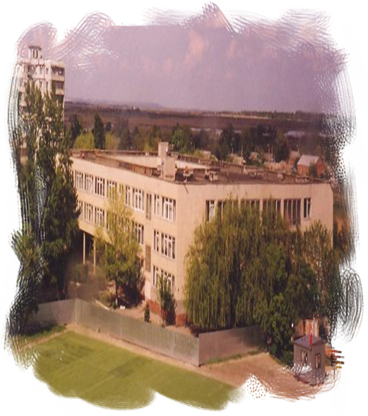

с. Кулешовка
2016 год

План работы семинара

1.Регистрация участников 09.50-10.00
2. Информация о школе 10.00-10.20
3.Открытые уроки - 10.30-11.10
4. Анализ урока - 11.10-11.20
5.Внеурочное занятие - 11.20-12.00
6. Мастер – класс - 12.00-12.30
7. Круглый стол - 12.30-13.00

Батюкова Ирина Васильевна
учитель I категории
Проценко Людмила Павловна
учитель I категории
Пидан Светлана Васильевна
учитель высшей категории
Левченко Татьяна Ивановна
учитель I категории
Картушина Валентина Яковлевна
учитель высшей категории
Давыдова Ольга Ивановна
учитель высшей категории
Горбунова Елена Олеговна
учитель высшей категории
Соловьева Наталья Анатольевна
учитель высшей категории
Цыбина Марина Александровна
учитель высшей категории

Старший методист МКУО РИМЦ
Фиала Ольга Ивановна

1-в математика «Ломаная»

2-г русский язык
«Предлоги и союзы»

4-а окружающий мир
«Российская империя ХIX в.»
4-в русский язык
«Предложение»

Театральный кружок «Сказка»

Музыкальная сказка
«Гуси-лебеди»

Мастер-класс «Взаимодействие»

Круглый стол

